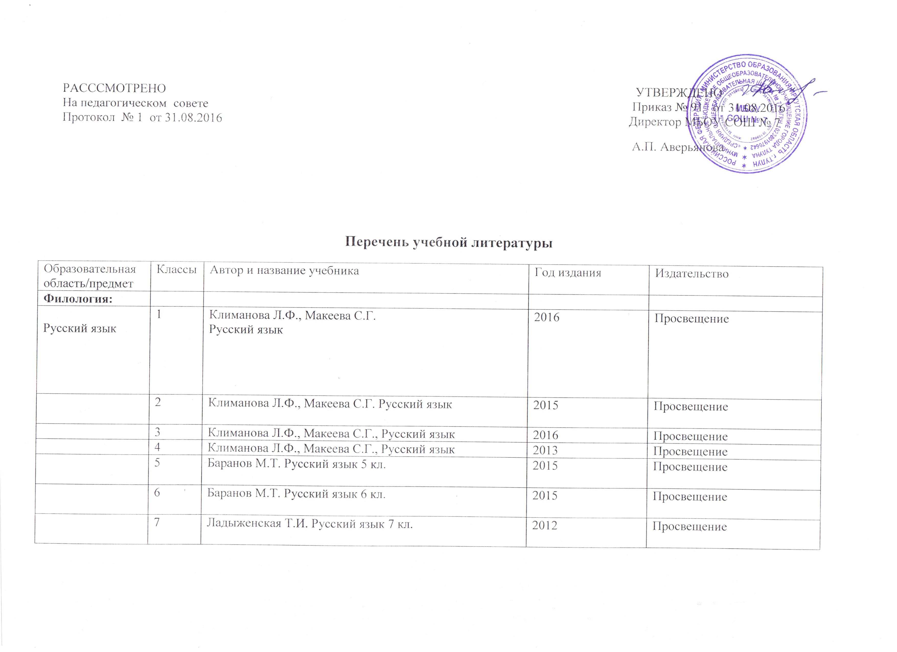

 | 8 |  | Ладыженская Т.И. Русский язык 8 кл. | 2012 | Просвещение
 | 9 |  | Ладыженская Т.И. Русский язык 9 кл. | 2012 | Просвещение
 | 10 |  | Рыбченкова Л.М, Власенкова А.И. Русский язык 10 11 кл. | 2012 | Просвещение
 | 11 |  | Рыбченкова Л.М, Власенкова А.И. Русский язык 10 11 кл. | 2012 | Просвещение
Литература | 1 |  | Климанова Л.Ф. Азбука. 1 кл.  Литературное чтение. 1 кл. | 2014 | Просвещение
 | 2 |  | Климанова Л.Ф.  Литературное чтение. 2 кл. | 2015 | Просвещение
 | 3 |  | Климанова Л.Ф.  Литературное чтение. 3 кл. | 2016 | Просвещение
 | 4 |  | Климанова Л.Ф.  Литературное чтение.4 кл. | 2013 | Просвещение
 | 5 |  | Меркин Г.С. Литература 5 кл. | 2015 | Русское слово
 | 6 |  | . Меркин Г.С. Литература 6 кл. | 2016 | Русское слово
 | 7 |  | Меркин Г.С. Литература 7 кл. | 2012 | Русское слово
 | 8 |  | Меркин Г.С. Литература 8 кл. | 2012 | Русское слово
 | 9 |  | Меркин Г.С. Литература 9 кл. | 2012 | Русское слово
 | 10 |  | В.И Сахаров. Литература 10 кл. | 2012 | Русское слово
 | 11 |  | С. А. Зинин Литература 11 кл. | 2012 | Русское слово
Английский язык | 2 |  | Быкова Н.И., Дули Д. Английский язык | 2015 | Просвещение
 | 3 |  | Быкова Н.И., Дули Д. Английский язык | 2016 | Просвещение
 | 4 |  | Быкова Н.И., Дули Д. Английский язык | 2015 | Просвещение
 | 5 |  | Ваулина Ю.Е.,Дули Д. Английский язык | 2015 | Просвещение
 | 6 |  | Ваулина Ю.Е.,Дули Д. Английский язык | 2015 | Просвещение
 | 7 |  | Ваулина Ю.Е.,Дули Д. Английский язык | 2015 | Просвещение
 | 8 |  | Ваулина Ю.Е.,Дули Д. Английский язык | 2016 | Просвещение
 | 9 |  | Ваулина Ю.Е.,Дули Д. Английский язык | 2015 | Просвещение
 | 10 |  | Афанасьева О.А.,Дули Д. Английский язык | 2015 | Просвещение
 | 11 |  | Дули Д. Английский язык | 2015 | Просвещение
Немецкий язык | 2 |  | Бим И.Л.  Немецкий язык 2 кл. | 2014 | Просвещение
 | 3 |  | Бим И.Л.  Немецкий язык 3 кл. | 2014 | Просвещение
 | 4 |  | Бим И.Л.  Немецкий язык 4 кл. | 2014 | Просвещение
 | 5 |  | Бим И.Л.  Немецкий язык 5 кл. | 2015 | Просвещение
 | 6 |  | Бим И.Л.  Немецкий язык 6 кл. | 2014 | Просвещение
 | 7 |  | Бим И.Л.  Немецкий язык 7 кл. | 2013 | Просвещение
 | 8 |  | Бим И.Л.  Немецкий язык 8 кл. | 2013 | Просвещение
 | 9 |  | Бим И.Л.  Немецкий язык 9 кл. | 2013 | Просвещение
 | 10 |  | Воронина Г. И.  Немецкий язык 10 кл. | 2012 | Просвещение
 | 11 |  | Воронина Г. И.  Немецкий язык 11 кл. | 2013 | Просвещение
Математика:
Математика | 1 |  | Дорофеев Г.В. Математика. 1 кл | 2015 | Просвещение  Просвещение
 | 2 |  | Дорофеев Г.В. Математика. 2 кл. | 2015 | Просвещение
 | 3 |  | Дорофеев Г.В. Математика. 3 кл. | 2016 | Просвещение
 | 4 |  | Дорофеев Г.В.,  Математика.;4 кл. | 2013
 | 5 |  | Бунимович Е.А. «Математика» 5 кл. | 2016 | Просвещение
 | 6 |  | Бунимович Е.А. «Математика» 6 кл. | 2016 | Просвещение
Алгебра | 7 |  | Макарычев Ю.Н. «Алгебра» 7 кл. | 2013 | Просвещение
 | 8 |  | Макарычев Ю.Н. «Алгебра» 8 кл. | 2012 | Просвещение
 | 9 |  | Макарычев Ю.Н. «Алгебра» 9 кл. | 2012 | Просвещение
 | 10 |  | Алимов Ш.А. Алгебра и Начало анализа 10 | 2012 | Просвещение
 | 11 |  | Алимов Ш.А. Алгебра и Начало анализа 11 | 2012 | Просвещение
Геометрия | 7 |  | Погорелов А.В. «Геометрия» 7-9 кл. | 2012 | Просвещение
 | 8 |  | Погорелов А.В. «Геометрия» 7-9 кл. | 2012 | Просвещение
 | 9 |  | Погорелов А.В. «Геометрия» 7-9 кл. | 2012 | Просвещение
 | 11 |  | Погорелов А.В.,  Геометрия 10 кл | 2014 | Просвещение
 | 11 |  | Погорелов А.В.,  Геометрия 11кл | 2014 | Просвещение
Информатика
 | 2 |  | Информатика и ИКТ ФГОС, Матвеева Н.В.2 кл. | 2014 | БИНОМ
 | 3 |  | Информатика и ИКТ ФГОС, Матвеева Н. В. 3 кл. | 2014 | БИНОМ
 | 4 |  | Информатика и ИКТ, 4 класс.  ФГОС, Матвеева В.Н. | 2014 | БИНОМ
 | 5 |  | Информатика и ИКТ ФГОС, Л.Л. Босова,5 кл. | 2015 | БИНОМ
 | 6 |  | Информатика и ИКТ ФГОС, Босова Л.Л. 6 кл. | 2014 | БИНОМ
 | 7 |  | Информатика и ИКТ ФГОС ,Босова Л.Л. 7 кл. | 2012 | БИНОМ
 | 8 |  | Информатика и ИКТ,Босова 8 кл. | 2012 | БИНОМ
 | 9 |  | Информатика. Босова Л.Л. 9 класс. | 2012 | БИНОМ
 | 10 |  | Информатика и ИКТ 10 кл.Базовый курс,Семакин И.Г. | 2016 | БИНОМ
 | 11 |  | Информатика и ИКТ 111 кл.Базовый курс,Семакин И.Г. | 2012 | БИНОМ
Обществознание
История | 5 |  | Вигасин А.А. «История древнего мира» 5 кл. | 2015 | Просвещение
 | 6 |  | Агибалова Е.В. «История древних веков» 5 кл. | 2015 | Просвещение
 | 6 |  | Данилов А.А., Арсентьев Н.М. История России. | 2015 | Просвещение
 | 7 |  | Юдовская А.Я. «Новая история» | 2012 | Просвещение
 | 7 |  | Данилов А.А., Косулина Л.П. История России. С древнейших времен до конца 18 В. | 2012 | Просвещение
 | 8 |  | Юдовская А.Я. «Всеобщая история» «История нового времени» | 2012 | Просвещение
 | 8 |  | Данилов А.А., Косулина Л.П. История России. С древнейших времен до конца 19 В. | 2013 | Просвещение
 | 9 |  | Сорока-Цюпа О.С. Всеобщая история  Новейшая история | 2013 | Просвещение
 | 9 |  | Данилов А.А., Косулина Л.П. История России. С древнейших времен до конца 20-начало 21 В. | 2013 | Просвещение
 | 10 |  | Данилов А.А., Косулина Л.П. История России. | 2013 | Просвещение
 | 11 |  | А.А. Данилов История Россия и мир в 20 В | 2013 | Просвещение
Обществознание | 5 |  | Боголюбов Л.Н. «Обществознание» | 2015 | Просвещение
 | 6 |  | Боголюбов Л.Н. «Обществознание» | 2015 | Просвещение
 | 7 |  | Боголюбов Л.Н. «Обществознание» | 2012 | Просвещение
 | 8 |  | Боголюбов Л.Н. «Обществознание» | 2012 | Просвещение
 | 9 |  | Боголюбов Л.Н. «Обществознание» | 2012 | Просвещение
 | 10 |  | Боголюбов Л.Н. «Обществознание» | 2011 | Просвещение
 | 11 |  | БоголюбовЛ.Н. Обществознание | 2012 | Просвещение
Право | 10 |  | А.Ф.Никитин «Право» | 2014 | Дрофа
 | 11 |  | А.Ф.Никитин «Право» | 2014 | Дрофа
География | 5 |  | Алексеев А.И. «География» | 2015 | Просвещение
 | 6 |  | Алексеев А.И. «География» | 2015 | Просвещение
 | 7 |  | Алексеев А.И. «География» | 2012 | Просвещение
 | 8 |  | Алексеев А.И.»География» | 2012 | Просвещение
 | 9 |  | Алексеев А.И., «География» | 2012 | Просвещение
 | 10 |  | Гладкий Ю.Н., НиколинаВ.В. «География» 10 | 2013 | Просвещение
 | 11 |  | Гладкий Ю.Н., НиколинаВ.В. «География» 11 | 2013 | Просвещение
Естествознание
Окружающий мир | 1 |  | А.А. Плешаков  «Окружающий мир» | 2014 | Просвещение
 | 2 |  | А.А. Плешаков «Окружающий мир» | 2015 | Просвещение
 | 3 |  | А.А. Плешаков ,Перспектива,  «Окружающий мир» | 2015 | Просвещение
 | 4 |  | А.А. Плешаков Перспектива, Окружающий мир 4 кл. | 2013 | Просвещение
Биология | 5 |  | Пасечник В.В.  Биология | 2015 | Дрофа
 | 6 |  | Пасечник В.В.  Биология | 2015 | Дрофа
 | 7 |  | Захаров В.Б.,Мамонтов С.Г.,Сонин Н.Н.  Биология | 2012 | Дрофа
 | 8 |  | Захаров В.Б.,Мамонтов С.Г.,Сонин Н.Н.  Биология | 2012 | Дрофа
 | 9 |  | Захаров В.Б.,Мамонтов С.Г.,Сонин Н.Н.  Биология | 2012 | Дрофа
 | 10 |  | Беляев Д.К. Биология 10-11кл. | 2012 | Просвещение
 | 11 |  | Беляев Д.К. Биология 10-11кл. | 2012 | Просвещение
Физика | 7 |  | Перышкин А.В.  Физика 7 кл. | 2012 | Дрофа
 | 8 |  | Перышкин А.В.  Физика 8 кл. | 2012 | Дрофа
 | 9 |  | Перышкин А.В.  Физика 9 кл. | 2012 | Дрофа
 | 10 |  | Мякишев Г.А.Физика | 2012 | Просвещение
 | 11 |  | Мякишев Г.А.Физика | 2012 | Просвещение
Химия | 8 |  | Рудзитис Г.Е.  Химия | 2012 | Просвещение
 | 9 |  | Рудзитис Г.Е.  Химия | 2012 | Просвещение
 | 10 |  | Рудзитис Г.Е.  Химия | 2013 | Просвещение
 | 11 |  | Рудзитис Г.Е. Химия | 2013 | Просвещение
Искусство
Музыка | 1 |  | Музыка 1 кл. Критская Е.Д. ФГОС Перспектива | 2013 | Просвещение
 | 2 |  | Музыка 2 кл. Критская Е.Д. ФГОС Перспектива | 2015 | Просвещение
 | 3 |  | Музыка 3 кл. Перспектива, ФГОС, Просвещение Критская | 2013 | Просвещение
 | 4 |  | Музыка 4 кл. Перспектива, ФГОС, Просвещение Критская | 2014 | Просвещение
 | 5 |  | Критская Е.Д. «Музыка» | 2015 | Дрофа
 | 6 |  | Критская Е.Д. «Музыка» | 2014 | Дрофа
 | 7 |  | Критская Е.Д. «Музыка» | 2014 | Дрофа
ИЗО | 1 |  | Изобразительное искусство 1 кл. Шпикалова | 2012 | Просвещение
 | 2 |  | Изобразительное искусство 1 кл. Шпикалова | 2012 | Просвещение
 | 3 |  | Изобразительное искусство,3 кл.,ФГОС,Просвещение,Шпикалова | 2013 | Просвещение
 | 4 |  | Изобразительное искусство,4 кл.,ФГОС,Просвещение,Шпикалова | 2014 | Просвещение
Физическая культура
Физ. культура | 1 |  | Физкультура, ФГОС 1 кл. | 2013 | Просвещение
 | 2 |  | Физкультура, ФГОС 2 кл. | 2012 | Просвещение
 | 3 |  | Физкультура, 3-4кл. Матвеев А.П. | 2013 | Просвещение
 | 4 |  | Физкультура 3-4 кл. Матвеев А.П. | 2013 | Просвещение
 | 5-6-7 |  | Физкультура 5-6-7 М.Я Виленский | 2015 | Просвещение
 | 8-9 |  | В.И Лях Физкультура 8-9 | 2014 | Просвещение
 | 10-11 |  | В.И Лях Физкультура 10-11 | 2014 | Просвещение
ОБЖ | 8 |  | Смирнов А.Т. «Основы безопасности жизнедеятельноти» | 2011 | Просвещение
 | 10 |  | Смирнов А.Т. «Основы безопасности жизнедеятельноти» | 2014 | Просвещение
 | 11 |  | Латчук А.П. ОБЖ | 2012 | Дрофа
Технология
Трудовое обучение | 1 |  | Роговцева Н.И. «Технология. Человек, природа, техника» | 2014 | Просвещение
 | 2 |  | Роговцева Н.И. «Технология. Человек, природа, техника» | 2012 | Просвещение
 | 3 |  | Роговцева Н.И. Технология 3 кл. | 2013 | Просвещение
 | 4 |  | Роговцева Н.И. Технология 3 кл. | 2013 | Просвещение
Технология (мальчики) | 5 |  | Симоненко В.Д. «Технология» | 2015 | Вентана-Граф
 | 6 |  | Симоненко В.Д. «Технология» | 2012 | Вентана-Граф
 | 7 |  | Симоненко В.Д. «Технология» | 2012 | Вентана-Граф
Технология (девочки) | 5 |  | Симоненко В.Д. «Технология» | 2015 | Вентана-Граф
 | 6 |  | Симоненко В.Д. «Технология» | 2013 | Вентана-Граф
 | 7 |  | Симоненко В.Д. «Технология» | 2012 | Вентана-Граф
 | 11 |  | Симоненко В.Д. «Технология» | 2012 | Вентана-Граф
Черчение | 8-9 |  | Виноградов В.Н. «Черчение» | 2012 | Астрель
Основы религиозных культур и светской этики
Основы светской этики | 4 |  | Основы духовно-нравственной культуры народов России. Основы светской этики. 4-5 классы. | 2012 | Просвещение
ОБЖ |  | 5-7,9 | Смирнова А.Т. «ОБЖ» | 2015 | Просвещение
География Иркутской области |  | 8-9 | Бояркин В.М. «География Иркутской области» | 2013
Технология (мальчики) |  | 8 | Симоненко В.Д. «Технология» | 2013 | Вентана-Граф
 |  |  | Симоненко В.Д. «Технология» | 2012 | Вентана-Граф
Технология (девочки) |  | 8 | Симоненко В.Д. «Технология» | 2013
 |  | 9 | Симоненко В.Д. «Технология» | 2012
Литература Восточной Сибири |  | 5-6 | О.С. Шахерова Писатели Вост. Сибири | 2007 | ВостСибкнига
Экономика |  | 10-11 | Автономов В.С. «Экономика» | 2011 | ВИТА-ПРЕСС

